ANÁLISIS DE RESULTADOS
Edge cooling, predicción térmica y comparación de modelos
MLP, FULL_GNN, TINY_GNN y TINY_GNN + PINN
Estudio comparativo de precisión, eficiencia, robustez, inferencia y regularización física

Autor | Fecha | Fuentes analizadas
Axel Berral | Julio de 2026 | all_results_corrected_CLEAN_2970_with_gpu.csv  fair_model_comparison_final300.csv
Cambio de enfoque del análisis
Este informe sustituye la narrativa antigua de task offloading por una interpretación alineada con los experimentos actuales: predicción de difusión térmica sobre grafos para estudiar si las GNN son realmente útiles en edge cooling.

Resumen ejecutivo
Resultado central. En el conjunto corregido, FULL_GNN obtiene el menor test MSE medio final (2.91e-03), una mejora media del 40.1% frente a MLP. Sin embargo, esta ventaja no es estadísticamente significativa en el test conservador por seed (p=0.270), por lo que no se puede afirmar que la GNN completa gane siempre.
Pregunta principal. La evidencia actual indica que una GNN no es imprescindible en todos los escenarios de edge cooling. El baseline MLP gana 58 de las 110 configuraciones finales comparables, especialmente en casos limpios y simples. La utilidad de la GNN aparece más como robustez promedio que como dominio universal.
Tiny-GNN. Tiny-GNN reduce mucho el tamaño del modelo: en hidden=32 usa 97 parámetros frente a 1153 de FULL_GNN, es decir, un 91.6% menos. Además, reduce la inferencia media en torno al 34.9% en ese escenario. Aun así, globalmente pierde precisión frente a FULL_GNN.
PINN. La conclusión estadística más sólida es la mejora de TINY_GNN + PINN respecto a TINY_GNN. La mejora media global es pequeña (2.48%), pero es significativa tanto por configuración (p=0.00034) como en el test conservador por seed (p=0.00227). Bajo ruido=0.20, la reducción media del MSE alcanza el 41.7%.
Inferencia. Los tiempos no deben mezclarse entre GPUs. El CSV limpio conserva el hardware de origen: Laptop RTX 3050 Ti y Desktop RTX 4060 Ti. Las comparaciones de inferencia se interpretan solo dentro del mismo hardware.
Recomendación final
Para máxima robustez promedio: FULL_GNN. Para máxima simplicidad y velocidad en escenarios limpios: MLP. Para despliegue ligero con estructura de grafo: Tiny-GNN. Para una Tiny-GNN robusta ante ruido: Tiny-GNN + PINN con lambda seleccionado por validation.

Contenido
- 1. Datos y metodología del análisis
- 2. Comparación global de los modelos
- 3. Evolución del entrenamiento y model selection
- 4. Capacidad del modelo y dimensión oculta
- 5. Eficiencia de datos
- 6. Robustez frente al ruido
- 7. Contribución de la regularización física (PINN)
- 8. Inferencia y coste computacional
- 9. Tests estadísticos e interpretación
- 10. Respuesta a la pregunta del TFG
- 11. Limitaciones y próximos experimentos
- Anexo. Resultados numéricos seleccionados

1. Datos y metodología del análisis
Objetivo. Comparar cuatro alternativas —MLP, FULL_GNN, TINY_GNN y TINY_GNN + PINN— como modelos de predicción térmica para edge cooling. La tarea experimental consiste en predecir la evolución de una dinámica de difusión/reacción sobre una cuadrícula representada como grafo.
Elemento | Valor
Registros analizados | 2.970
Seeds | 40, 41, 42, 43, 44, 45, 46, 47, 48, 49, 50
Checkpoints | 50, 100, 300
Dimensiones ocultas | 4, 8, 16, 32
Fracciones de datos | 0.125, 0.25, 0.5, 1
Niveles de ruido | 0.00, 0.05, 0.10, 0.20
Valores de lambda PINN | 0.001, 0.01, 0.1, 1, 10, 30
Trayectorias | 12 train, 4 validation, 4 test; subsampling por trayectorias completas
Physics mismatch | data_alpha=0.10, pinn_alpha=0.08, reaction_mu=0.02
Inferencia | 1000 repeticiones por medida; hardware separado en columnas específicas
Criterio de comparación. Para las conclusiones principales se utiliza el checkpoint final de 300 epochs y comparaciones emparejadas por seed, hidden dimension, data fraction y noise level. Para TINY_GNN + PINN se selecciona lambda usando validation MSE, no test MSE, evitando elegir retrospectivamente el mejor valor con el conjunto de test.
Métricas. La métrica principal es test MSE. También se reportan validation MSE, physics violation, número de parámetros, tamaño del modelo, tiempo de entrenamiento, tiempo de inferencia y tests estadísticos pareados.

2. Comparación global de los modelos
A 300 epochs, FULL_GNN obtiene el menor MSE medio global, pero MLP gana más configuraciones individuales. Esto indica que la ventaja de usar grafo no es universal: depende de la configuración, del ruido y de la dificultad del escenario térmico.
Modelo | MSE medio | Mediana | P90 | Victorias | n
MLP | 4.86e-03 | 2.21e-04 | 8.61e-03 | 58 | 110
Full-GNN | 2.91e-03 | 3.99e-04 | 1.89e-03 | 23 | 110
Tiny-GNN | 6.30e-03 | 7.66e-04 | 1.45e-02 | 13 | 110
Tiny-GNN + PINN (best λ) | 6.14e-03 | 7.19e-04 | 1.39e-02 | 16 | 110
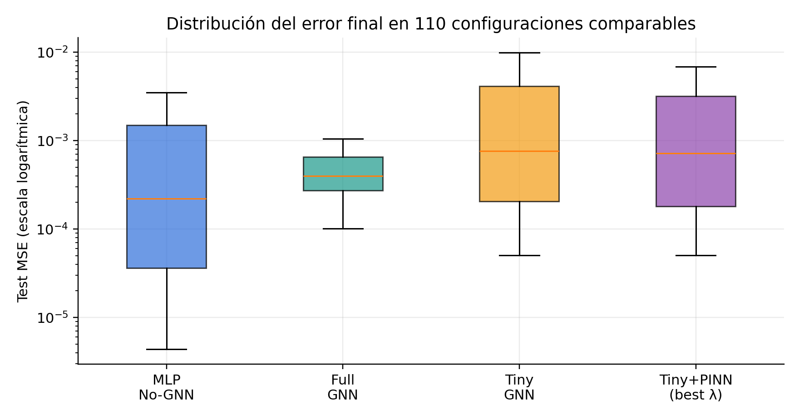
Figura 1. Distribución del test MSE final. Se omiten outliers visuales en el boxplot, pero sí se incluyen en las estadísticas.
Interpretación
FULL_GNN es mejor en media y reduce el riesgo de errores altos, pero MLP gana más configuraciones individuales. Por tanto, la pregunta correcta no es “¿la GNN gana siempre?”, sino “¿en qué condiciones compensa su coste?”.

3. Evolución del entrenamiento y model selection
El nuevo código no conserva automáticamente el último modelo entrenado, sino el modelo con menor validation MSE observado hasta cada checkpoint. Esta corrección responde directamente a la necesidad de early stopping y model selection.
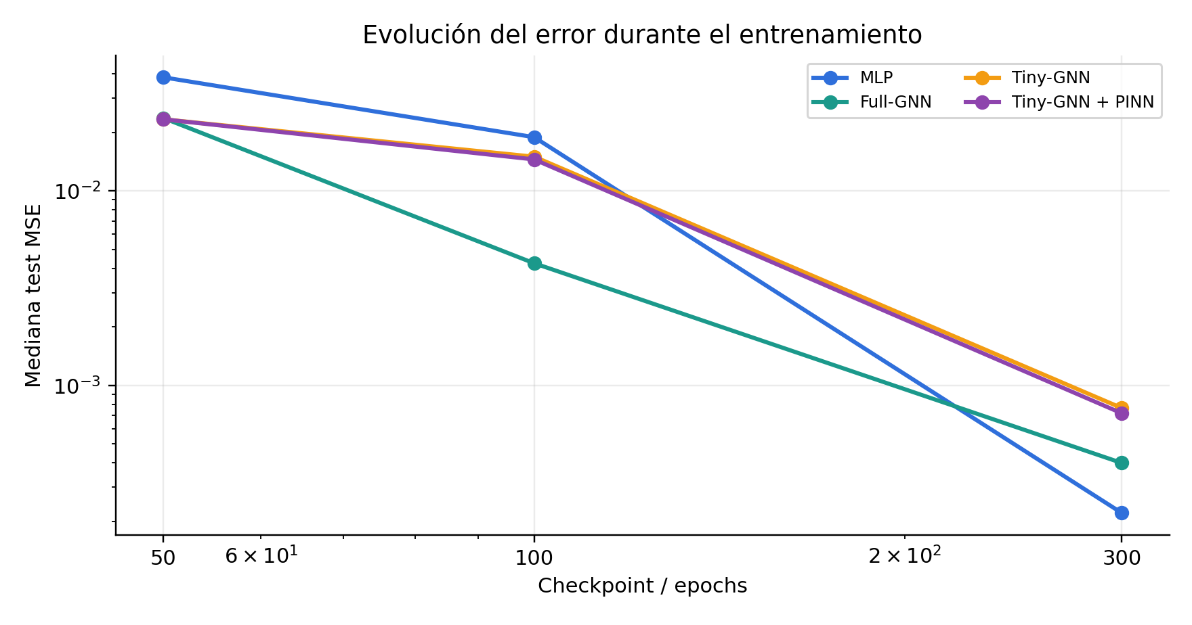
Figura 2. Mediana del test MSE por checkpoint. FULL_GNN mejora claramente entre 100 y 300 epochs; Tiny-GNN converge antes pero con menor capacidad.
Epoch | MLP | FULL_GNN | TINY_GNN | TINY+PINN
50 | 3.84e-02 | 2.37e-02 | 2.33e-02 | 2.33e-02
100 | 1.89e-02 | 4.25e-03 | 1.50e-02 | 1.45e-02
300 | 2.21e-04 | 3.99e-04 | 7.66e-04 | 7.19e-04
Resultado. Entre 100 y 300 epochs todavía existe una mejora relevante, especialmente en FULL_GNN. Esto justifica mantener el checkpoint 300 para el análisis final.

4. Capacidad del modelo y dimensión oculta
La dimensión oculta sigue siendo uno de los factores más importantes. En el escenario limpio con datos completos, aumentar la capacidad reduce el error en todos los modelos. Sin embargo, el comportamiento no demuestra que una Full-GNN sea siempre necesaria: con hidden=32, MLP obtiene el mejor error y Tiny-GNN incluso supera a FULL_GNN en media.
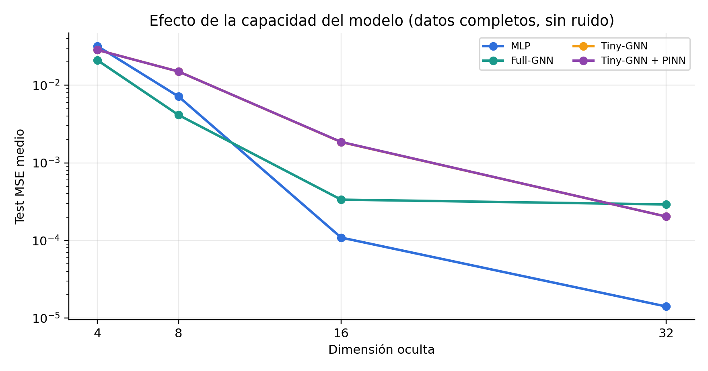
Figura 3. Efecto de hidden dimension sobre el test MSE medio en el escenario limpio.
Modelo (hidden=32) | MSE medio | Mediana | Parámetros | Inferencia media | Entrenamiento
Full-GNN | 2.91e-04 | 2.32e-04 | 1153 | 1.733 ms | 530.6 s
MLP | 1.41e-05 | 1.42e-05 | 1153 | 0.152 ms | 115.7 s
Tiny-GNN | 2.03e-04 | 1.62e-04 | 97 | 1.128 ms | 439.7 s
Tiny+PINN | 2.03e-04 | 1.62e-04 | 97 | 1.157 ms | 529.0 s
Resultado destacado de Tiny-GNN
Con hidden=32, Tiny-GNN usa 97 parámetros frente a 1153 de FULL_GNN (91.6% menos). En este escenario limpio, su MSE medio es 30.2% menor que FULL_GNN, aunque sigue siendo peor que MLP.

Trade-off precisión-tamaño
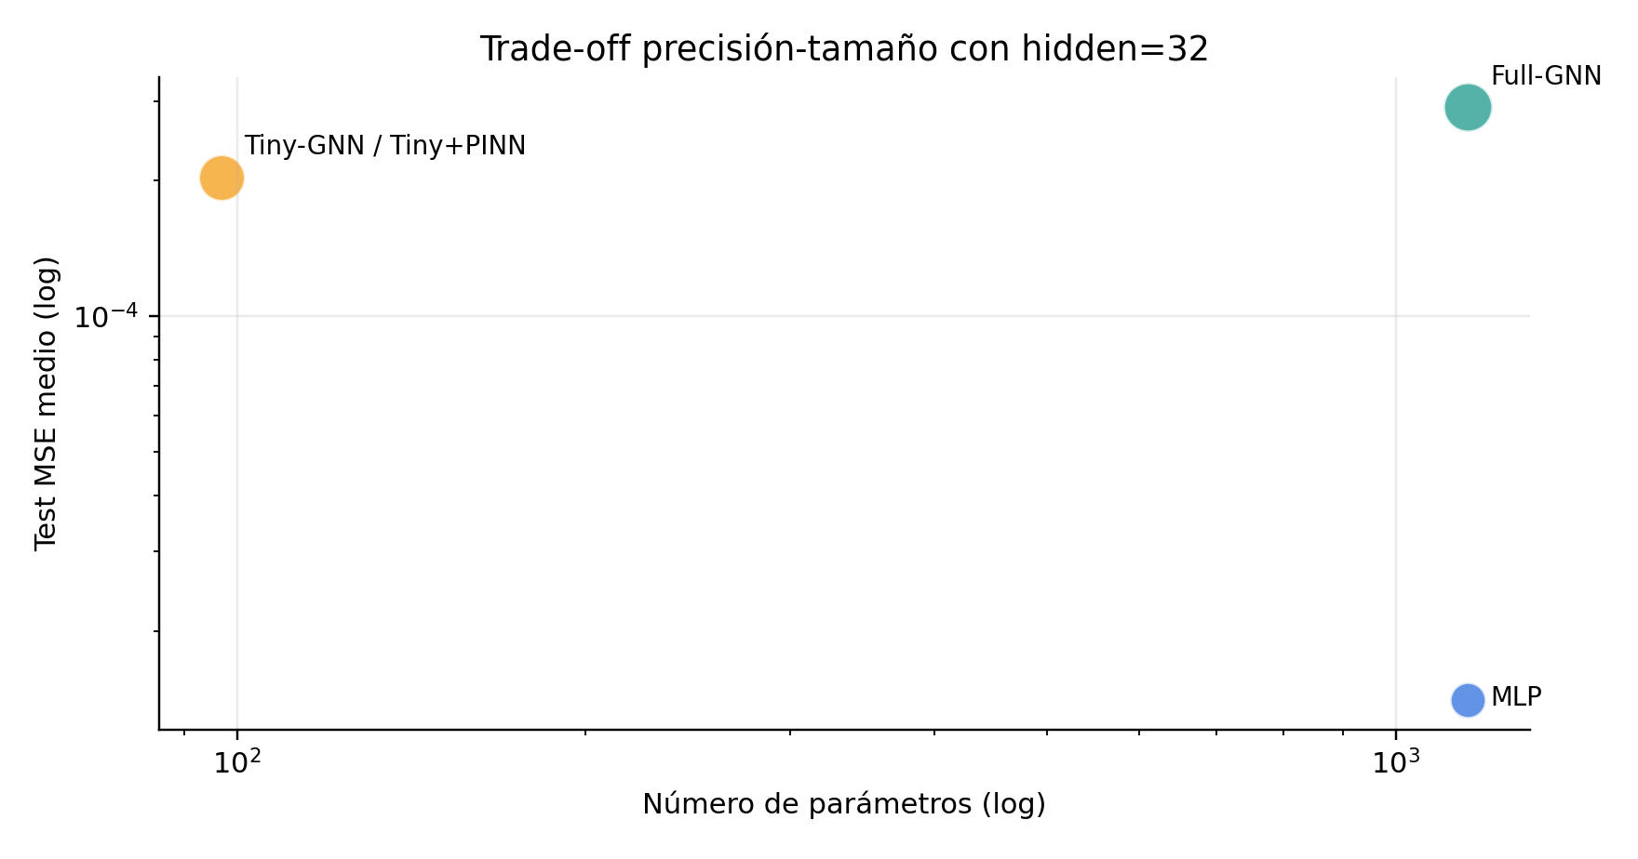
Figura 4. Relación entre error medio y número de parámetros en hidden=32. El tamaño de la burbuja aproxima el tiempo de entrenamiento.
Interpretación. La Full-GNN no domina la frontera coste-beneficio en el caso limpio. Tiny-GNN ofrece una alternativa muy compacta y MLP es extremadamente fuerte cuando la dinámica es simple y la topología no cambia. Esto es relevante para edge cooling: si el entorno es estable, una solución sin grafo puede ser suficiente; si el entorno cambia o es más irregular, la ventaja inductiva de la GNN debería evaluarse en escenarios más exigentes.

5. Eficiencia de datos
A diferencia del informe antiguo, el nuevo experimento de data_fraction sí reduce trayectorias completas y no pares temporales sueltos. Esto hace que la prueba mida mejor la escasez de diversidad en las condiciones iniciales.
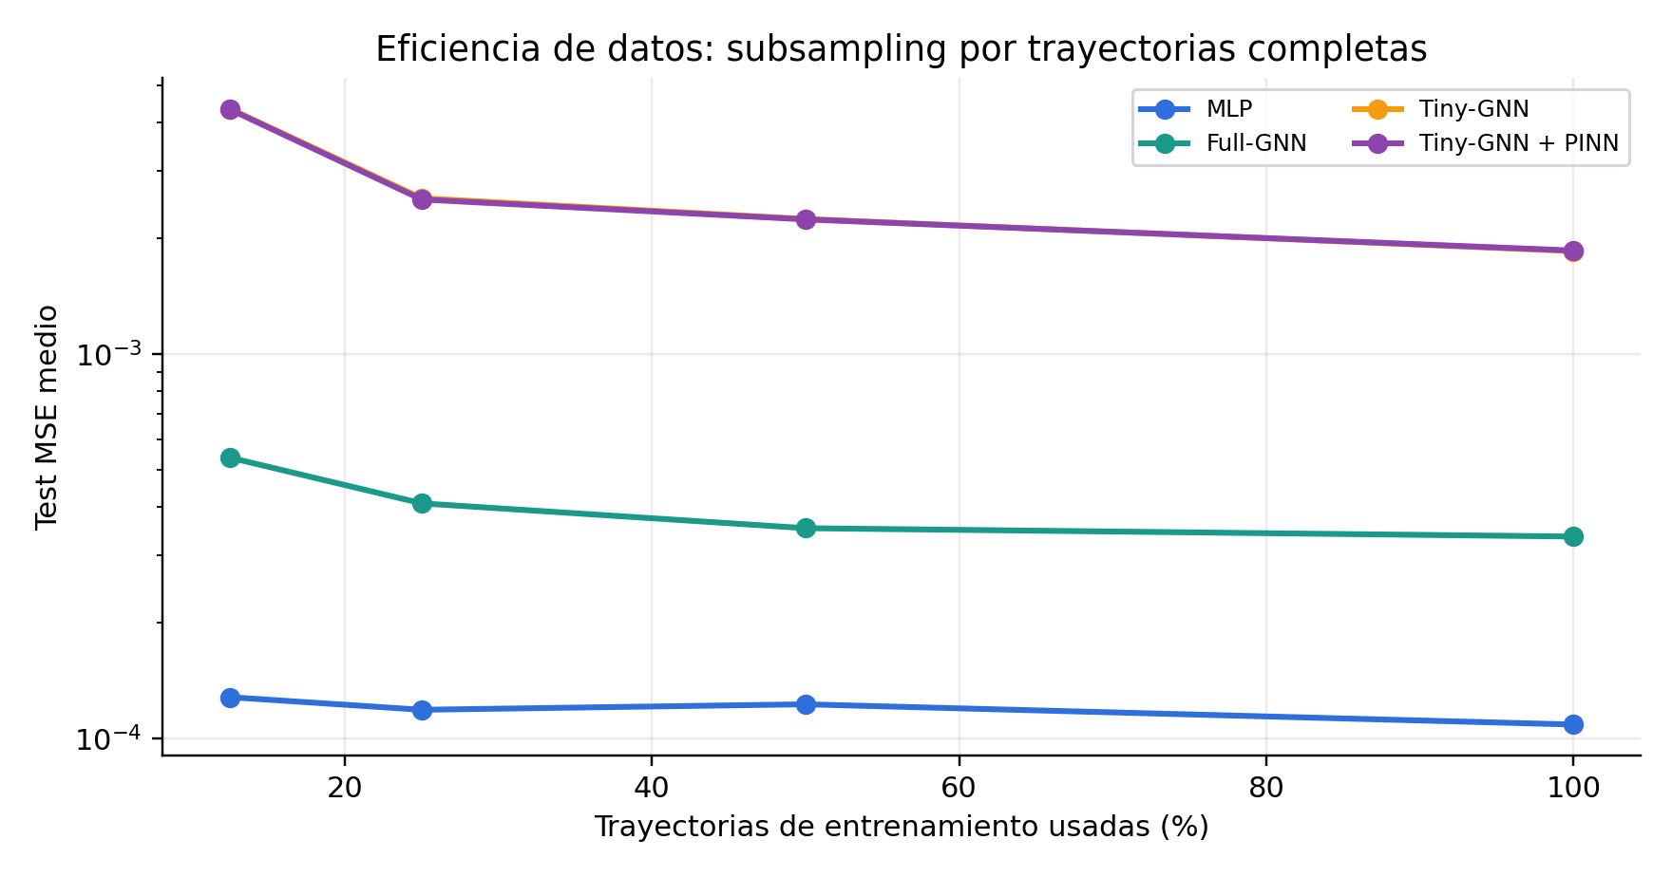
Figura 5. MSE medio según la fracción de trayectorias de entrenamiento usadas.
Trayectorias usadas | MLP | FULL_GNN | TINY_GNN | TINY+PINN
12.5% | 1.28e-04 | 5.38e-04 | 4.35e-03 | 4.33e-03
25.0% | 1.19e-04 | 4.09e-04 | 2.54e-03 | 2.52e-03
50.0% | 1.23e-04 | 3.53e-04 | 2.25e-03 | 2.24e-03
100.0% | 1.09e-04 | 3.35e-04 | 1.85e-03 | 1.86e-03
Lectura. La reducción de datos no destruye el rendimiento, pero sí afecta más a los modelos con menor capacidad. La dinámica térmica de un paso es relativamente regular, por lo que incluso pocas trayectorias contienen información suficiente para aproximar la transición.

6. Robustez frente al ruido
El ruido es el escenario donde más clara se vuelve la diferencia entre modelos. MLP es muy competitivo con datos limpios, pero se degrada rápidamente con ruido alto. FULL_GNN mantiene el menor error medio bajo ruido, mientras que TINY_GNN + PINN mejora claramente a TINY_GNN.
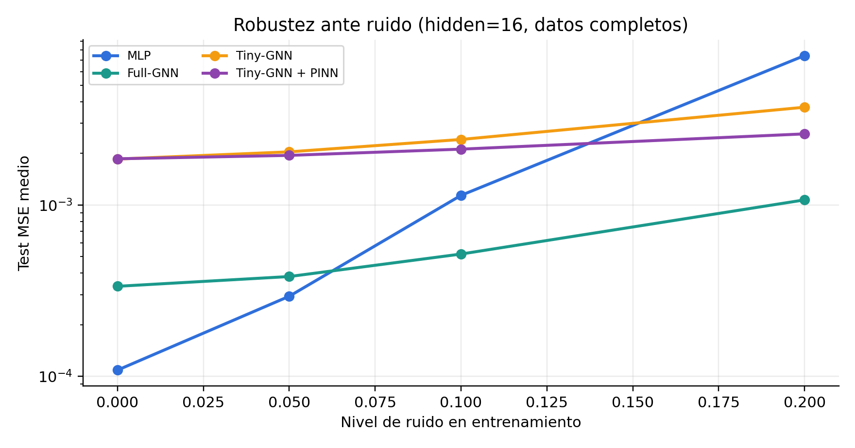
Figura 6. Robustez frente al ruido en hidden=16 y datos completos.
Ruido | MLP | FULL_GNN | TINY_GNN | TINY+PINN
0.00 | 1.09e-04 | 3.35e-04 | 1.85e-03 | 1.86e-03
0.05 | 2.93e-04 | 3.82e-04 | 2.04e-03 | 1.95e-03
0.10 | 1.14e-03 | 5.17e-04 | 2.41e-03 | 2.12e-03
0.20 | 7.44e-03 | 1.07e-03 | 3.72e-03 | 2.60e-03
Insight clave
La GNN completa no parece necesaria para el caso limpio, pero sí aporta robustez en condiciones ruidosas. En edge cooling, esto se traduce en una hipótesis razonable: los modelos con estructura de grafo serán más útiles cuando las mediciones térmicas sean ruidosas, incompletas o heterogéneas.

7. Contribución de la regularización física (PINN)
La aportación más sólida de los nuevos resultados es la PINN aplicada sobre Tiny-GNN. La pérdida física no añade coste de inferencia: solo afecta al entrenamiento. Por tanto, si mejora la robustez, resulta atractiva para despliegue edge.
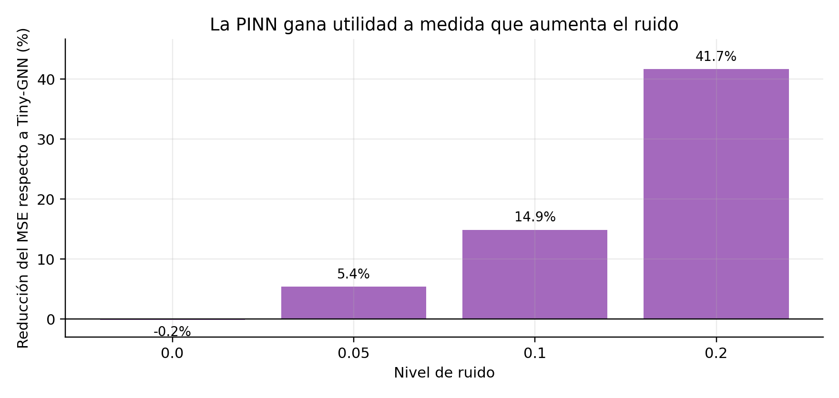
Figura 7. Reducción del MSE de Tiny-GNN + PINN respecto a Tiny-GNN por nivel de ruido.
Ruido | Tiny mean | PINN mean | Mejora | Better rate | p-value
0.00 | 1.85e-03 | 1.86e-03 | -0.2% | 36.4% | 0.3481
0.05 | 2.04e-03 | 1.95e-03 | 5.4% | 81.8% | 0.0062
0.10 | 2.41e-03 | 2.12e-03 | 14.9% | 90.9% | 0.0050
0.20 | 3.72e-03 | 2.60e-03 | 41.7% | 100.0% | 0.0022
Resultado estadístico. En ruido=0.05, 0.10 y 0.20 la mejora de PINN frente a Tiny-GNN es significativa. Con ruido=0.20, la mejora media alcanza el 41.7% y PINN gana en el 100% de las seeds.

Selección de lambda
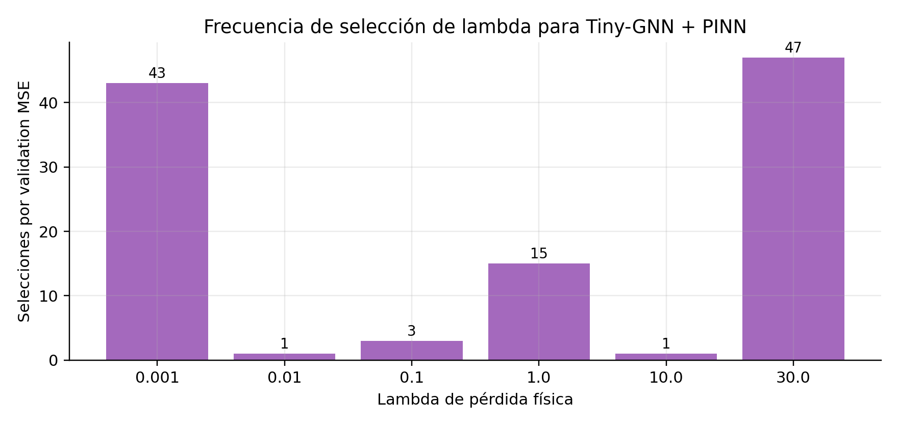
Figura 8. Veces que cada lambda fue seleccionado por validation MSE en la comparación justa.
Lambda | Selecciones por validation
0.001 | 43
0.01 | 1
0.1 | 3
1 | 15
10 | 1
30 | 47
Interpretación. Lambda=30 y lambda=0.001 son los valores más seleccionados en el conjunto completo. Esto no significa que exista un único lambda universal: en datos limpios la física puede aportar poco o incluso sobrerregular, mientras que en datos ruidosos los valores altos son más útiles. Por tanto, lambda debe seleccionarse siempre con validation.

8. Inferencia y coste computacional
El CSV limpio incluye columnas para diferenciar el hardware de ejecución. Esto es importante porque los tiempos de inferencia de una RTX 3050 Ti de portátil y una RTX 4060 Ti de sobremesa no son directamente promediables. En este informe se reportan por separado.
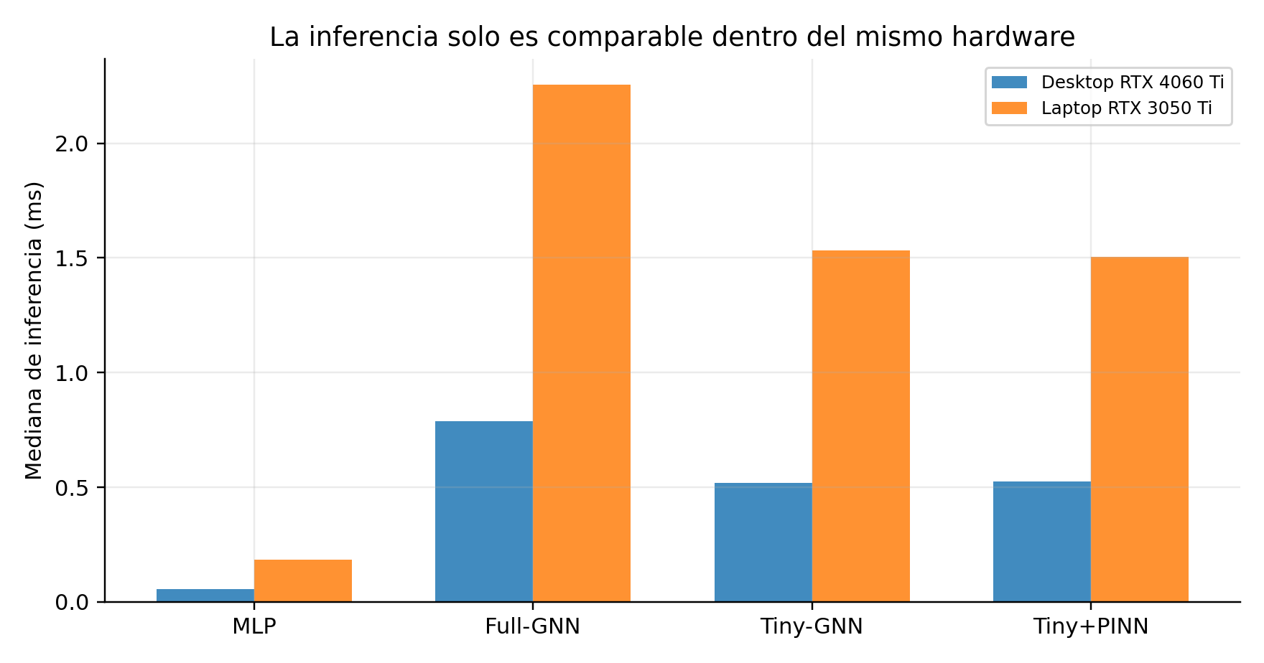
Figura 9. Mediana de inferencia por hardware. Las comparaciones solo son justas dentro de cada GPU.
Hardware | Modelo | Mediana | Media | Std | n
Desktop RTX 4060 Ti | Full-GNN | 0.788 ms | 0.781 ms | 0.062 ms | 40
Desktop RTX 4060 Ti | MLP | 0.055 ms | 0.158 ms | 0.453 ms | 40
Desktop RTX 4060 Ti | Tiny-GNN | 0.519 ms | 0.653 ms | 0.941 ms | 40
Desktop RTX 4060 Ti | Tiny+PINN | 0.526 ms | 0.805 ms | 1.320 ms | 40
Laptop RTX 3050 Ti | Full-GNN | 2.255 ms | 2.626 ms | 0.776 ms | 70
Laptop RTX 3050 Ti | MLP | 0.183 ms | 0.216 ms | 0.087 ms | 70
Laptop RTX 3050 Ti | Tiny-GNN | 1.532 ms | 1.747 ms | 0.491 ms | 70
Laptop RTX 3050 Ti | Tiny+PINN | 1.505 ms | 1.721 ms | 0.513 ms | 70
Conclusión de inferencia
MLP es siempre el modelo más rápido. Tiny-GNN es más rápida que FULL_GNN dentro de cada GPU y mantiene el mismo coste de inferencia que Tiny-GNN + PINN, porque la física solo se usa durante el entrenamiento.

9. Tests estadísticos e interpretación
El profesor pidió no basar las conclusiones únicamente en medias. Por eso se incluyen intervalos de confianza y t-tests pareados. Se reportan dos lecturas: una por seed+configuración (n=110) y otra conservadora agregada por seed (n=11).
Candidato | Baseline | n | Diff MSE | IC95 diff | p-value
Full | MLP | 110 | -1.95e-03 | [-4.73e-03, 8.39e-04] | 0.1688
Tiny | MLP | 110 | 1.44e-03 | [-1.07e-03, 3.95e-03] | 0.2581
Tiny+PINN | MLP | 110 | 1.28e-03 | [-1.23e-03, 3.79e-03] | 0.3138
Tiny | Full | 110 | 3.39e-03 | [8.25e-05, 6.69e-03] | 0.0446
Tiny+PINN | Full | 110 | 3.23e-03 | [-6.97e-05, 6.53e-03] | 0.0550
Tiny+PINN | Tiny | 110 | -1.56e-04 | [-2.40e-04, -7.25e-05] | 0.0003
Lectura por configuración. FULL_GNN mejora a MLP en media, pero no alcanza significancia frente a MLP (p=0.1688). TINY_GNN es significativamente peor que FULL_GNN (p=0.0446). TINY_GNN + PINN mejora a TINY_GNN de forma significativa (p=0.00034).
Candidato | Baseline | n | Diff MSE | IC95 diff | p-value
Full | MLP | 11 | -1.95e-03 | [-5.66e-03, 1.77e-03] | 0.2701
Tiny | MLP | 11 | 1.44e-03 | [-1.23e-03, 4.10e-03] | 0.2567
Tiny+PINN | MLP | 11 | 1.28e-03 | [-1.38e-03, 3.95e-03] | 0.3087
Tiny | Full | 11 | 3.39e-03 | [-2.03e-05, 6.79e-03] | 0.0511
Tiny+PINN | Full | 11 | 3.23e-03 | [-1.95e-04, 6.65e-03] | 0.0619
Tiny+PINN | Tiny | 11 | -1.56e-04 | [-2.42e-04, -7.06e-05] | 0.0023
Lectura conservadora. La única conclusión claramente significativa que permanece al agregar por seed es Tiny-GNN + PINN frente a Tiny-GNN (p=0.00227). La diferencia entre FULL_GNN y MLP no es significativa en esta lectura.

10. Respuesta a la pregunta del TFG

¿Merece la pena una GNN para edge cooling?
Respuesta corta: depende del escenario. En el benchmark actual, FULL_GNN tiene el mejor MSE medio global, pero MLP gana más configuraciones individuales y la ventaja de FULL_GNN frente a MLP no es significativa en el test conservador por seed. Por tanto, no se puede afirmar que una GNN sea siempre necesaria.

¿Cuándo parece útil la GNN?
- Cuando el escenario es ruidoso o difícil y se prioriza robustez promedio.
- Cuando se espera que la topología, las condiciones térmicas o las relaciones entre nodos sean relevantes.
- Cuando el coste adicional de inferencia es aceptable frente al riesgo de errores altos.

¿La Tiny-GNN va bien?
Tiny-GNN va bien como modelo ligero, no como ganador absoluto de precisión. Reduce drásticamente los parámetros y es más rápida que FULL_GNN, pero globalmente tiene mayor error. Su valor está en despliegue eficiente y como base para añadir PINN.

¿Tiny-GNN + PINN es mejor?
Sí, frente a Tiny-GNN la mejora es estadísticamente sólida, especialmente bajo ruido. Además, PINN no aumenta el coste de inferencia. Esta es la aportación más defendible de los resultados actuales: una Tiny-GNN regularizada físicamente puede ser más robusta sin pagar coste en despliegue.
Mensaje final para la memoria
Las GNN no deben introducirse por defecto. En edge cooling, la decisión debe basarse en el trade-off precisión-coste. MLP es suficiente para dinámicas limpias y simples; FULL_GNN aporta robustez promedio; Tiny-GNN reduce coste; y Tiny-GNN + PINN es la opción ligera más interesante cuando hay ruido térmico.

11. Limitaciones y próximos experimentos
Aunque el nuevo experimento corrige problemas importantes del análisis antiguo, todavía hay limitaciones que conviene explicar de forma transparente.

11.1. Benchmark controlado, no sistema edge real completo
El experimento actual modela difusión térmica sobre una cuadrícula/grafo. Esto es adecuado como banco de pruebas controlado, pero todavía no incluye sensores reales, flujo de aire, ventiladores, cargas CPU/GPU reales o decisiones activas de cooling.

11.2. Physics violation sigue estando muy correlacionada con MSE
La correlación entre test MSE y physics violation es 0.999994. El physics mismatch evita la equivalencia perfecta del informe antiguo, pero la métrica física sigue estando muy alineada con el error de predicción. Conviene añadir métricas físicas independientes: estabilidad de rollout, conservación aproximada de energía, cumplimiento de condiciones de contorno o error multi-step.

11.3. Generalización fuera de distribución
El siguiente paso clave es evaluar fuera de distribución: entrenar en unas geometrías, tamaños de grid, condiciones iniciales o parámetros físicos y probar en otros. Esto permitiría comprobar si la GNN aporta una verdadera ventaja inductiva estructural.

Siguiente experimento prioritario
- Entrenar en grids 32x32 y evaluar en 48x48 o geometrías irregulares.
- Variar data_alpha, reaction_mu y condiciones iniciales entre train y test.
- Evaluar rollouts térmicos de varios pasos, no solo one-step prediction.
- Medir coste energético o coste térmico acumulado si se añade una política de cooling.
- Repetir la inferencia final en una única GPU para obtener una tabla de coste totalmente homogénea.

Anexo. Resultados numéricos seleccionados

A.1. Resultados por hidden dimension
Hidden | Modelo | MSE medio | Mediana
4 | Full-GNN | 2.11e-02 | 2.55e-03
4 | MLP | 3.21e-02 | 3.05e-02
4 | Tiny-GNN | 2.86e-02 | 2.53e-02
4 | Tiny+PINN | 2.86e-02 | 2.53e-02
8 | Full-GNN | 4.14e-03 | 5.76e-04
8 | MLP | 7.16e-03 | 1.04e-03
8 | Tiny-GNN | 1.50e-02 | 3.27e-04
8 | Tiny+PINN | 1.50e-02 | 3.28e-04
16 | Full-GNN | 3.35e-04 | 2.76e-04
16 | MLP | 1.09e-04 | 6.46e-05
16 | Tiny-GNN | 1.85e-03 | 7.26e-04
16 | Tiny+PINN | 1.86e-03 | 7.49e-04
32 | Full-GNN | 2.91e-04 | 2.32e-04
32 | MLP | 1.41e-05 | 1.42e-05
32 | Tiny-GNN | 2.03e-04 | 1.62e-04
32 | Tiny+PINN | 2.03e-04 | 1.62e-04

A.2. Mejora de PINN respecto a Tiny-GNN
Ruido | Mejora media | Better rate | p-value
0.00 | -0.19% | 36.4% | 0.3481
0.05 | 5.38% | 81.8% | 0.0062
0.10 | 14.87% | 90.9% | 0.0050
0.20 | 41.68% | 100.0% | 0.0022

A.3. Integridad del CSV limpio
Comprobación | Resultado
Filas finales | 2970
Seeds | 40–50 (11 seeds)
Filas por seed | 270
Duplicados de clave | 0
Valores ausentes | 0
Repeticiones inferencia | 1000
Nota de reproducibilidad. Todos los valores, tablas y figuras se han calculado directamente desde el CSV limpio de 2970 filas y desde la tabla fair_model_comparison_final300, que selecciona la mejor lambda de PINN usando validation MSE.

